诚仁中学2019-2020学年第一学期期中质量检测
八年级物理试题
（命题教师：郎君军 考试时间：60分钟，满分100分）
一、选择题（本题共10个小题，每小题2分，共20分。）
1.下列不属于机械运动的是( )
A．火箭升空 B．爱国运动 C．下落的雨滴 D．飞奔的猎豹
2.在诚仁中学第七届田径运动会上，八年级（5）班张亚南同学以27s的成绩打破女子200m比赛记录，下列说法正确的是( )[来源:学科网ZXXK]
A．张亚南比赛过程中做匀速直线运动
B．比赛全程平均速度约为7.4m/s
C．以主席台为参照物，张亚南同学是静止的
D．为结果准确，计时裁判员应在听到发令枪声后开始计时
3.甲、乙两物体都在做匀速直线运动，其速度之比是4:3，路程之比是5:3，则两物体运动时间之比是（ ）
A．5:4 B．4:5 C．9:20 D．20:9
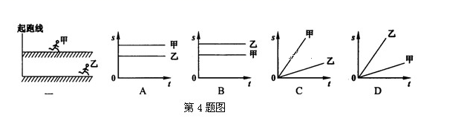
4.甲、乙两人同时从同一起跑线出发，同向做匀速直线运动，某时刻他们的位置如左图所示，右图中能正确反映两人运动距离与时间关系的是( )

5.下列关于声音的说法，不正确的是( )
A．在太空中的宇航员之间不能直接对话，是因为真空不能传声
B．高速公路两旁的隔音墙可以防止噪声产生
C．只有主人说出暗语时才能打开的“声纹锁”，其辨别声音的主要依据是音色
D．汽车安装的倒车雷达是利用超声工作的
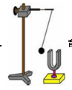
6.下列各图描述的实验中，能说明声音的传播需要介质的是（ ）
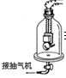
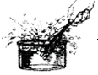
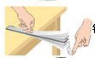

A.音叉发出的声音越响，乒乓球被弹开的越远。
B.发声的音叉激起水花。
C.钢尺伸出桌边的长度变短，发出声音的音调变高。
D.抽出玻璃罩内的空气，听到的声音变小。

7.小明的发言声音太小，老师要他大声重复一次，老师是要求小明提高声音的( )
A. 音调 B. 频率 C. 响度 D. 音调及响度
8.热现象在一年四季中随处可见，下列说法中正确的是( )
A.春天的早晨经常出现大雾，这是凝华现象
B.夏天揭开冰棒包装后会看到冰棒冒“白气”，这是升华现象
C.秋天的早晨花草上出现小露珠，这是液化现象
D.初冬的早晨地面上会出现白色的霜，这是凝固现象
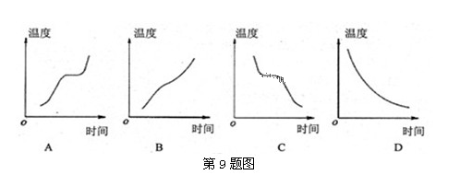
9.如下图所示，表示非晶体熔化时温度随时间变化的图象是( )
[来源:学_科_网Z_X_X_K]
[来源:学科网]

10.下列说法中错误的是( )
A．通常采用压缩体积的方法将天然气液化储存在钢罐内
B．秋天的早晨，大雾逐渐散去是液化现象
C．被水蒸气烫伤比被沸水烫伤更严重是因为水蒸气液化时要放出热量
D．夏天，游泳后刚从水中上岸的人会感到冷，这是水蒸发吸热的缘故
二、实验探究题（每空2分，本题共66分）
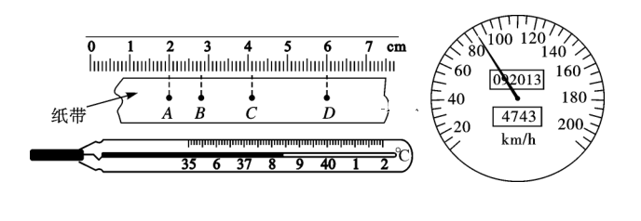
11.（6分）(1)纸带AD的宽度是 cm；(2)汽车运动的速度是 ；(3)体温计的读数是 ；

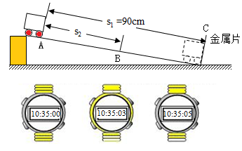
12.（16分）在“测平均速度”的实验中：
（1）实验原理是 ；
（2）实验中需要的测量工具有 、 ；
（3）实验时应使斜面的坡度小些，这样做的目的
是________________________________；
- 某次实验的过程如图所示，图中的电子表分别表
示小车在斜面顶端、中点和底端不同时刻，则该次
实验中小车通过全程的平均速度是 m/s，小车通过斜面下半段路程的平均速度是 m/s。
（5）实验前必须学会数量使用电子停表，如果让小车右端过了A点后才开始计时，则会使所测得的全程的平均速度 （选填“偏大”或“偏小”）。
（6）小车从斜面顶端到底端时，做 （选填“匀速”或“变速”）直线运动。
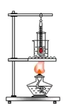
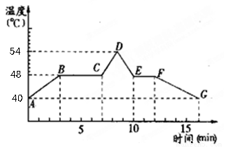
13.（18分）如图所示，是海波的熔化和凝固的图象，根据图象回答：

（1）实验中，采用水浴加热法，目的是让海波 。
（2）由图像可知海波是 （选填“晶体”或“非晶体”），其熔点是_________。
（3）在BC段，海波处于___________态；在DE段，海波处于 态。
（4）海波的熔化用了________min，它熔化过程中要_______热，但温度___________。
（5）海波从10min到12min这段时间间隔内处于______________态。
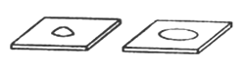
14.（8分）探究影响液体蒸发快慢的因素

（1）猜想与假设：液体蒸发的快慢可能与下列因素有关
①液体表面积的大小 ②液体__________的高低 ③液体表面________________的快慢。
（2）进行实验、收集证据（针对猜想①）
A.取两块相同的玻璃板。
B.在玻璃板上分别滴同样多的酒精，使两滴酒精表面大小明显不同，如图所示。
C.保持酒精的②、③两个条件相同。
D.若干时间后，两玻璃板上剩下的酒精明显不同。
（3）分析与结论：液体蒸发快慢与液体表面的大小________（填“有关”或“无关”）；
（4）本实验采用了一种很重要的研究方法，这种方法是_________________法。
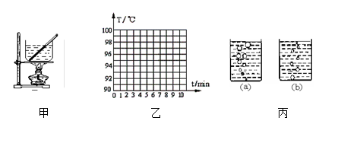
15.（18分）做“观察水的沸腾”实验时：

（1）实验使用的温度计是根据液体的 规律制成的。
（2）安装实验器材时应 （选填“自下而上”或“自上而下”）。
（3）如图甲为某同学实验时测沸水温度的情形，他的错误之处是 。
（4）纠正错误后，他观察到从开始加热至水沸腾，所用时间过长，为了缩短实验时间，可采取的措施是 。（写出一条即可）
（5）他对实验进行了改进之后，每隔1min记录温度计示数（见下表），直到水沸腾一段时间后停止读数，根据表中的数据在图乙中画出水温随时间变化的图像。
时间t/min | 0 | 1 | 2 | 3 | 4 | 5 | 6 | 7 | 8 | 9
温度T/℃ | 90 | 92 | 94 | 96 | 98 | 99[来源:学§科§网] | 99 | 99 | 99 | 99

- 他们观察到水沸腾时的现象应该是图丙中的 图，从实验可得出，液体在沸腾过程中要 热，但温度 ；实验测出水的沸点为 ℃。
三、计算题（本题共14分。要求写出所依据的物理公式和必要的计算过程）
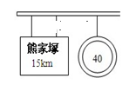
16.（6分）小华一家驾车外出旅游。经过某段路时，小华发现一标示牌，如图。[来源:Zxxk.Com]
（1）若小华爸爸驾车通过这段路程用了30min，则车的速度为多少km/h？
（2）在遵守交通规则的前提下，试计算从标示牌到熊家塚最快需要几分钟？

17.（8分）汽车以20m/s的速度匀速行驶，司机发现前方有大山，当汽车经过某处时，司机按响喇叭，经过2s后听到了回声。求：（声音的速度是340m/s）
（1）汽车从按喇叭到听到回声汽车行驶了多远？
（2）按喇叭时汽车距离大山多远？

诚仁中学2019-2020学年第一学期期中质量检测
八年级物理试题答题纸
（命题教师：郎君军 考试时间：60分钟，满分100分）
一、选择题（本题共10个小题，每小题2分，共20分。）
请将选择题答案涂在答题卡上，在试卷上作答无效。
二、实验探究题（每空2分，本题共66分）
11.（1） cm （2） （3）
12.（1） ； （2） 、
（3） ；
（4） m/s； m/s [来源:Zxxk.Com]
（5） （选填“偏大”或“偏小”）
（6） （选填“匀速”或“变速”）
13.（1） ；
（2） ； ；[来源:Z*xx*k.Com]
（3） 态 ； 态；
（4） min ； 热 ； 。
（5） 态。
14.（1）② ； ③ 。
（3） 。
（4） 。
15.（1） 。[来源:学科网]
（2） （选填“自下而上”或“自上而下”）。
（3） 。
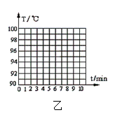
（4） （写出一条即可）。
（5）

- ； ； ； ℃ 。

三、计算题（本题共14分。要求写出所依据的物理公式和必要的计算过程）
16.

17.
诚仁中学2019-2020学年第一学期期中质量检测
八年级物理试题及参考答案
（命题教师：郎君军 考试时间：60分钟，满分100分）
一、选择题（本题共10个小题，每小题2分，共20分。）
1.下列不属于机械运动的是( B )
A．火箭升空 B．爱国运动 C．下落的雨滴 D．飞奔的猎豹
2.在诚仁中学第七届田径运动会上，八年级（5）班张亚南同学以27s的成绩打破女子200m比赛记录，下列说法正确的是( B )[
A．张亚南比赛过程中做匀速直线运动
B．比赛全程平均速度约为7.4m/s
C．比赛过程中，以主席台为参照物，张亚南同学是静止的
D．为结果准确，计时裁判员应在听到发令枪声后开始计时
3.甲、乙两物体都在做匀速直线运动，其速度之比是4:3，路程之比是5:3，则两物体运动时间之比是（ A ）
A．5:4 B．4:5 C．9:20 D．20:9
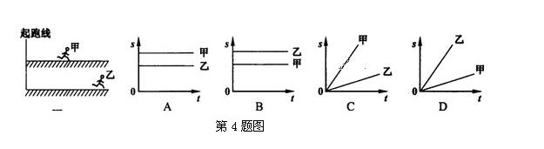
4.甲、乙两人同时从同一起跑线出发，同向做匀速直线运动，某时刻他们的位置如左图所示，右图中能正确反映两人运动距离与时间关系的是( D )

5.下列关于声音的说法，不正确的是( B )
A．在太空中的宇航员之间不能直接对话，是因为真空不能传声
B．高速公路两旁的隔音墙可以防止噪声产生
C．只有主人说出暗语时才能打开的“声纹锁”，其辨别声音的主要依据是音色
D．汽车安装的倒车雷达是利用超声工作的
6.下列各图描述的实验中，能说明声音的传播需要介质的是（ D ）

A.音叉发出的声音越响，乒乓球被弹开的越远。
B.发声的音叉激起水花。
C.钢尺伸出桌边的长度变短，发出声音的音调变高。
D.抽出玻璃罩内的空气，听到的声音变小。

7.小明的发言声音太小，老师要他大声重复一次，老师是要求小明提高声音的( C )
A. 音调 B. 频率 C. 响度 D. 音调及响度
8.热现象在一年四季中随处可见，下列说法中正确的是( C )
A.春天的早晨经常出现大雾，这是凝华现象
B.夏天揭开冰棒包装后会看到冰棒冒“白气”，这是升华现象
C.秋天的早晨花草上出现小露珠，这是液化现象
D.初冬的早晨地面上会出现白色的霜，这是凝固现象
9.如下图所示，表示非晶体熔化时温度随时间变化的图象是( B )
[来源:学_科_网Z_X_X_K]

10.下列说法中错误的是( B )
A．通常采用压缩体积的方法将天然气液化储存在钢罐内
B．秋天的早晨，大雾逐渐散去是液化现象
C．被水蒸气烫伤比被沸水烫伤更严重是因为水蒸气液化时要放出热量
D．夏天，游泳后刚从水中上岸的人会感到冷，这是水蒸发吸热的缘故
二、实验探究题（每空2分，本题共66分）
11.（6分）(1)纸带AD的宽度是 4.00 cm；(2)汽车运动的速度是 85km/h ；(3)体温计的读数是 38.4℃ ；

12.（16分）在“测平均速度”的实验中：
（1）实验原理是 v=s/t ；
（2）实验中需要的测量工具有 刻度尺 、 秒表 ；
（3）实验时应使斜面的坡度小些，这样做的目的
是_便于测量时间_；
- 某次实验的过程如图所示，图中的电子表分别表
示小车在斜面顶端、中点和底端不同时刻，则该次
实验中小车通过全程的平均速度是 0.18 m/s，小车通过斜面下半段路程的平均速度是 0.225 m/s。
（5）实验前必须学会数量使用电子停表，如果让小车右端过了A点后才开始计时，则会使所测得的全程的平均速度 偏大 （选填“偏大”或“偏小”）。
（6）小车从斜面顶端到底端时，做 变速 （选填“匀速”或“变速”）直线运动。
13.（18分）如图所示，是海波的熔化和凝固的图象，根据图象回答：

（1）实验中，采用水浴加热法，目的是让海波 均匀受热 。
（2）由图像可知海波是 晶体 （选填“晶体”或“非晶体”），其熔点是48℃。
（3）在BC段，海波处于_固液共存_态；在DE段，海波处于 液 态。
（4）海波的熔化用了_4_min，它熔化过程中要__吸_热，但温度 不变 。
（5）海波从10min到12min这段时间间隔内处于 固液共存 态。
14.（8分）探究影响液体蒸发快慢的因素

（1）猜想与假设：液体蒸发的快慢可能与下列因素有关
①液体表面积的大小 ②液体 温度 的高低 ③液体表面 空气流动 的快慢。
（2）进行实验、收集证据（针对猜想①）
A.取两块相同的玻璃板。
B.在玻璃板上分别滴同样多的酒精，使两滴酒精表面大小明显不同，如图所示。
C.保持酒精的②、③两个条件相同。
D.若干时间后，两玻璃板上剩下的酒精明显不同。
（3）分析与结论：液体蒸发快慢与液体表面的大小 有关 （填“有关”或“无关”）；
（4）本实验采用了一种很重要的研究方法，这种方法是 控制变量 法。
15.（18分）做“观察水的沸腾”实验时：

（1）实验使用的温度计是根据液体的 热胀冷缩 规律制成的。
（2）安装实验器材时应 自下而上 （选填“自下而上”或“自上而下”）。
（3）如图甲为某同学实验时测沸水温度的情形，他的错误之处是 温度计的玻璃泡碰到了烧杯底部 。
（4）纠正错误后，他观察到从开始加热至水沸腾，所用时间过长，为了缩短实验时间，可采取的措施是 用热水进行实验/适当减少水的质量/换用三芯酒精灯/给烧杯加盖子 。（写出一条即可）
（5）他对实验进行了改进之后，每隔1min记录温度计示数（见下表），直到水沸腾一段时间后停止读数，根据表中的数据在图乙中画出水温随时间变化的图像。
时间t/min | 0 | 1 | 2 | 3 | 4 | 5 | 6 | 7 | 8 | 9
温度T/℃ | 90 | 92 | 94 | 96 | 98 | 99[来源:§ | 99 | 99 | 99 | 99

- 他们观察到水沸腾时的现象应该是图丙中的 （a） 图，从实验可得出，液体在沸腾过程中要 吸 热，但温度 不变 ；实验测出水的沸点为 99 ℃。
三、计算题（本题共14分。要求写出所依据的物理公式和必要的计算过程）
16.（6分）小华一家驾车外出旅游。经过某段路时，小华发现一标示牌，如图。[来源:Zxxk.Com]
（1）若小华爸爸驾车通过这段路程用了30min，则车的速度为多少km/h？
（2）在遵守交通规则的前提下，试计算从标示牌到熊家塚最快需要几分钟？
解：（1）由题可知，s=15km，t=30min=0.5h
$$v=\frac{s}{t}=\frac{\text{15}\text{km}}{0\text{.}5h}=\text{30}{\text{km}}/h$$

（2）当以$v^{'}=\text{40}\text{km}h$的速度行驶时，所用时间最短
$t^{'}=\frac{s}{v^{'}}=\frac{\text{15}\text{km}}{\text{40}{\text{km}}/h}=0\text{.}\text{375}h=\text{22}\text{.}5\text{min}$

[来源:Z+xx+k.Com]
17.（8分）汽车以20m/s的速度匀速行驶，司机发现前方有大山，当汽车经过某处时，司机按响喇叭，经过2s后听到了回声。求：（声音的速度是340m/s）
（1）汽车从按喇叭到听到回声汽车行驶了多远？
（2）按喇叭时汽车距离大山多远？
解（1）由$v=\frac{s}{t}$得，汽车行驶的距离
$$s_{车}=v_{车}t=\text{20}m/s×2s=\text{40}m$$
（2）2s内声音传播的距离
$$s_{声}=v_{声}t=\text{340}m/s×2s=\text{680}m$$
则按喇叭时，汽车到大山的距离
$$s=\frac{1}{2}\left(s_{车}+s_{声}\right)=\frac{1}{2}\left(\text{40}m+\text{680}m\right)=\text{360}m$$

